
Об утверждении регламентов государственных услуг "Прием документов и зачисление в организации дополнительного образования для детей по предоставлению им дополнительного образования" и "Прием документов и выдача направлений на предоставление отдыха детям из малообеспеченных семей в загородных и пришкольных лагерях"
Утративший силу
Постановление акимата города Астаны от 6 мая 2015 года № 107-688. Зарегистрировано Департаментом юстиции города Астаны 12 июня 2015 года № 914. Утратило силу постановлением акимата города Астаны от 25 августа 2015 года № 107-1485
Сноска. Утратило силу постановлением акимата города Астаны от 25.08.2015 № 107-1485 (вводится в действие по истечении десяти календарных дней после дня его первого официального опубликования).
В соответствии с законами Республики Казахстан от 23 января 2001 года «О местном государственном управлении и самоуправлении в Республике Казахстан», от 15 апреля 2013 года «О государственных услугах», постановлением Правительства Республики Казахстан от 9 июня 2014 года № 633 «Об утверждении стандартов государственных услуг в сфере дошкольного и среднего образования», акимат города Астаны ПОСТАНОВЛЯЕТ:
1. Утвердить:
1) Регламент государственной услуги «Прием документов и зачисление в организации дополнительного образования для детей по предоставлению им дополнительного образования» согласно приложению 1;
2) Регламент государственной услуги «Прием документов и выдача направлений на предоставление отдыха детям из малообеспеченных семей в загородных и пришкольных лагерях» согласно приложению 2.
2. Руководителю Государственного учреждения «Управление образования города Астаны» произвести государственную регистрацию настоящего постановления в органах юстиции с последующим опубликованием в официальных и периодических печатных изданиях, а также на интернет-ресурсе, определяемом Правительством Республики Казахстан, и на интернет-ресурсе акимата города Астаны.
3. Контроль за исполнением настоящего постановления возложить на заместителя акима города Астаны Аманшаева Е.А.
4. Настоящее постановление вводится в действие по истечении десяти календарных дней после дня его первого официального опубликования.
Аким А. Джаксыбеков
Приложение 1
к постановлению акимата
города Астаны
от 6 мая 2015 года
№ 107-688
Регламент государственной услуги
«Прием документов и зачисление в организации
дополнительного образования для детей по предоставлению
им дополнительного образования»
1. Общие положения
1) Государственная услуга «Прием документов и зачисление в организации дополнительного образования для детей по предоставлению им дополнительного образования» (далее – государственная услуга) оказывается организациями дополнительного образования для детей, организациями общего среднего образования (далее – услугодатель). Регламент разработан на основании стандарта государственной услуги «Прием документов и выдача направлений на предоставление отдыха детям из малообеспеченных семей в загородных и пришкольных лагерях», утвержденного постановлением Правительства Республики Казахстан от 9 июня 2014 года № 633 «Об утверждении стандартов государственных услуг в сфере дошкольного и среднего образования» (далее – Стандарт).
2) Форма оказания государственной услуги: бумажная.
3) Результат оказания государственной услуги – зачисление обучающихся в организацию дополнительного образования для детей по предоставлению им дополнительного образования на основании заявления одного из родителей или законного представителя.
2. Описание порядка действий структурных подразделений (работников) услугодателя в процессе оказания государственной услуги
1) Основанием для начала процедуры (действия) по оказанию государственной услуги является предоставление услугополучателем или его законным представителем (далее – услугополучатель) услугодателю пакета документов, указанных в пункте 9 Стандарта (далее – заявление).
2) Содержание каждой процедуры (действия) и его результат, входящих в состав процесса оказания государственной услуги, длительность выполнения:
действие 1 – прием, рассмотрение и регистрация заявления работником услугодателя – не более 15 минут, в день подачи документов;
действие 2 – передача заявления руководителю услугодателя – не более 15 минут, в день подачи документов;
действие 3 – рассмотрение заявления руководителем услугодателя, передача документов заместителю руководителя услугодателя – в течение 30 минут, в день подачи документов;
действие 4 – прохождение вступительных экзаменов (прослушивание, просмотр) – в течение 2-12 дней;
действие 5 – подписание результата оказания государственной услуги руководителем услугодателя и направление в приемную услугодателя – в течение одного рабочего дня;
действие 6 – направление подписанного руководителем услугодателя результата оказания государственной услуги услугополучателю – в течение одного рабочего дня.
3) Результатом процедуры (действия) по оказанию государственной услуги по действию 6 является направление копии приказа о зачислении обучающихся в организацию дополнительного образования для детей по предоставлению им дополнительного образования услугополучателю.
3. Описание порядка взаимодействия структурных подразделений (работников) услугодателя в процессе оказания государственной услуги
1) Перечень структурных подразделений (работников) услугодателя, которые участвуют в процессе оказания государственной услуги:
руководитель;
заместитель руководителя;
работник.
2) Описание последовательности процедур (действий) указано в блок-схеме прохождения каждого действия (процедуры), согласно приложению 1 к настоящему Регламенту.
3) Подробное описание последовательности процедур (действий), взаимодействий структурных подразделений (работников) услугодателя в процессе оказания государственной услуги отражается в справочнике бизнес-процессов оказания государственной услуги согласно приложению 2 к Регламенту.
Приложение 1
к Регламенту государственной услуги
«Прием документов и зачисление
в организации дополнительного образования
для детей по предоставлению
им дополнительного образования»
Блок-схема
описания последовательности процедур (действий) между
структурными подразделениями (работниками) услугодателя с
указанием длительности каждого действия
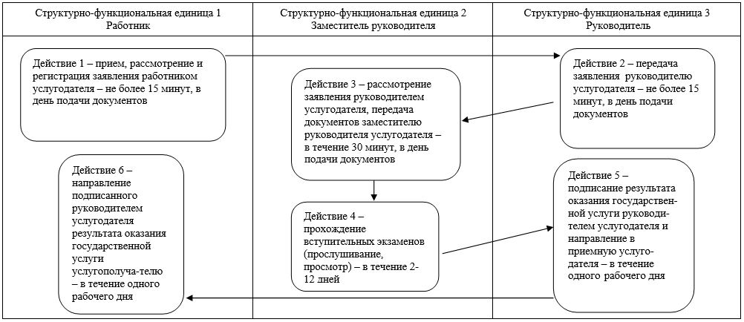
Приложение 2
к Регламенту государственной услуги
«Прием документов и зачисление
в организации дополнительного образования
для детей по предоставлению
им дополнительного образования»
Справочник
бизнес-процессов оказания государственной услуги
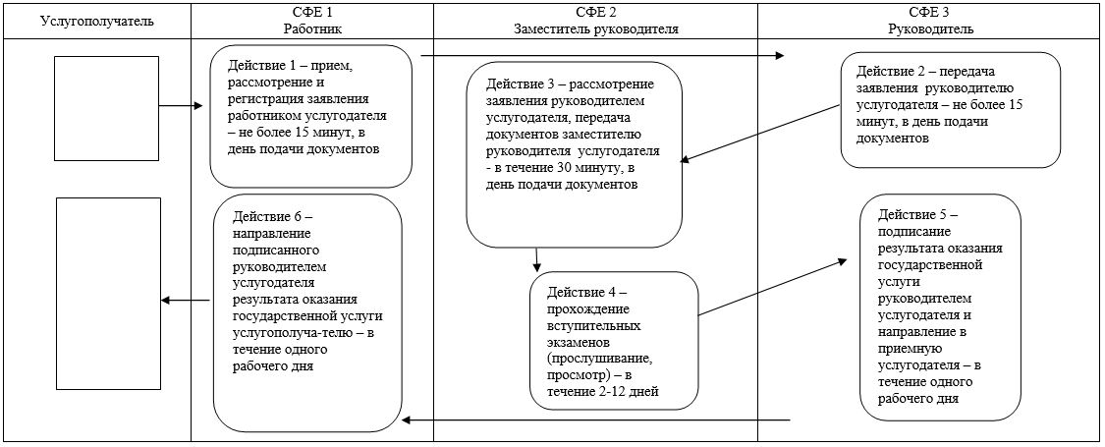
Приложение 2
к постановлению акимата
города Астаны
от 6 мая 2015 года
№ 107-688
Регламент государственной услуги
«Прием документов и выдача направлений
на предоставление отдыха детям из малообеспеченных
семей в загородных и пришкольных лагерях»
1. Общие положения
1) Государственная услуга «Прием документов и выдача направлений на предоставление отдыха детям из малообеспеченных семей в загородных и пришкольных лагерях» (далее – государственная услуга) оказывается Государственным учреждением «Управление образования города Астаны» и организациями среднего образования (далее – услугодатель). Регламент разработан на основании стандарта государственной услуги «Прием документов и выдача направлений на предоставление отдыха детям из малообеспеченных семей в загородных и пришкольных лагерях», утвержденного постановлением Правительства Республики Казахстан от 9 июня 2014 года № 633 «Об утверждении стандартов государственных услуг в сфере дошкольного и среднего образования» (далее – Стандарт)».
2) Форма оказания государственной услуги: бумажная.
3) Результат оказания государственной услуги – направление (путевка) в загородные и пришкольные лагеря.
2. Описание порядка действий структурных подразделений (работников) услугодателя в процессе оказания государственной услуги
1) Основанием для начала процедуры (действия) по оказанию государственной услуги является предоставление услугополучателем или его законным представителем (далее – услугополучатель) услугодателю пакета документов, указанных в пункте 9 Стандарта (далее – заявление).
2) Содержание каждой процедуры (действия) и его результат, входящих в состав процесса оказания государственной услуги, длительность выполнения:
действие 1 – прием, рассмотрение и регистрация заявления (в произвольной форме) от услугополучателя работником услугодателя – не более 15 минут, в день подачи заявления;
действие 2 – передача заявления руководителю услугодателя – в течение одного рабочего дня;
действие 3 – рассмотрение заявления руководителем услугодателя, передача заявления заместителю руководителя услугодателя – в течение одного рабочего дня;
действие 4 – подписание результата государственной услуги руководителем услугодателя и направление в приемную услугодателя – в течение 12 рабочих дней;
действие 5 – направление подписанного руководителем услугодателя результата оказания государственной услуги услугополучателю – в течение 12 рабочих дней.
3) Результатом процедуры (действия) по оказанию государственной услуги по действию 5 является направление результата оказания государственной услуги услугополучателю.
3. Описание порядка взаимодействия структурных подразделений (работников) услугодателя в процессе оказания государственной услуги
1) Перечень структурных подразделений (работников) услугодателя, которые участвуют в процессе оказания государственной услуги:
руководитель;
заместитель руководителя;
работник.
2) Описание последовательности процедур (действий) указано в блок-схеме прохождения каждого действия (процедуры), согласно приложению 1 к настоящему Регламенту.
3) Подробное описание последовательности процедур (действий), взаимодействий структурных подразделений (работников) услугодателя в процессе оказания государственной услуги отражается в справочнике бизнес-процессов оказания государственной услуги согласно приложению 2 к Регламенту.
Приложение 1
к Регламенту государственной
услуги «Прием документов
и выдача направлений
на предоставление отдыха
детям из малообеспеченных
семей в загородных и
пришкольных лагерях»
Блок-схема
описания последовательности процедур (действий) между структурными подразделениями (работниками) услугодателя с указанием длительности каждого действия
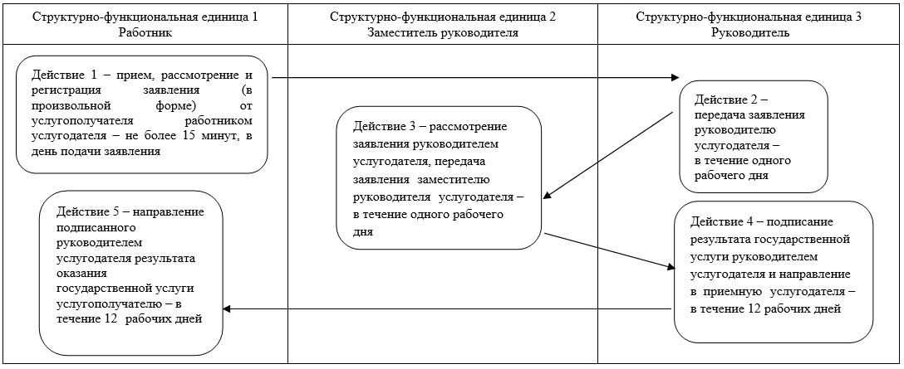
Приложение 2
к Регламенту государственной
услуги «Прием документов
и выдача направлений
на предоставление отдыха
детям из малообеспеченных
семей в загородных и
пришкольных лагерях»
Справочник
бизнес-процессов оказания государственной услуги
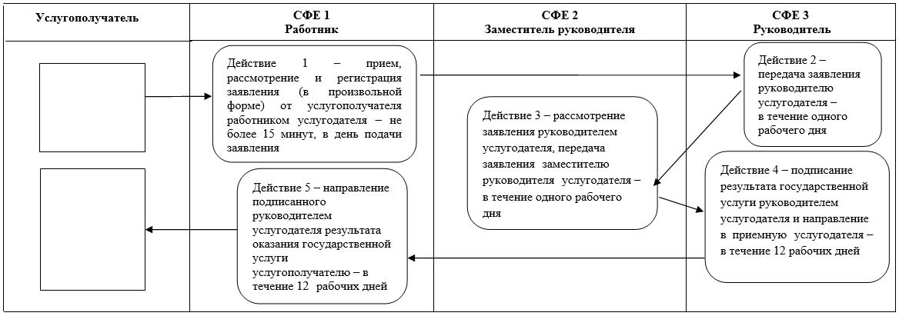

© 2012. РГП на ПХВ «Институт законодательства и правовой информации Республики Казахстан» Министерства юстиции Республики Казахстан

